

NEWS RELEASE 国土交通省 神戸運輸監理部
こうべぇ
企画推進本部 交通みらい室
令和７年１１月２０日資料配布

明石・淡路で“動く交通環境教室”を開催
～神戸市の小学生が交通と環境について学ぶ～

国土交通省は、「国土交通省環境行動計画」に基づき、国民・企業に対し、環境にやさしい公共交通の利用促進を図っています。
神戸運輸監理部は１１月１５日、神戸市在住の小学３、４年生とその保護者１０組２０名を対象に交通環境教室を開催しました。
子供たちの成長過程において、日常生活で地域の公共交通機関を利用する機会が増えることを踏まえ、本教室では実際にダイヤに沿ってバスや船に乗り『見る、知る、使う』ことで公共交通機関に親しみ、地球にも人にもやさしい乗り物であると学んでもらうことを目的に、兵庫県内で初めて開催しました。

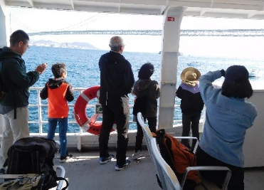
○当日の参加者の様子
明石海峡通過中 まりん・あわじ船内
明石港から高速船「まりん・あわじ」に乗船し、淡路市岩屋港へと向かいました。
船内では、海から見る明石海峡大橋の迫力に目を見張り、船の揺れや潮風を浴びながら、海上交通ならではの体験をしました。

岩屋港に到着後、淡路市の生活観光バス「あわ神（じん）あわ姫（ひめ）バス」に乗車し、岩屋公民館へ移動しました。公民館では、本四海峡バス（株）の職員から、淡路島内の観光地やそれらを結ぶ路線の紹介、運行図やダイヤの見方について説明を受けた後、屋外に出て、バス車両の内外で、乗車マナーや運賃の払い方、バリアフリー設備など、公共交通について学びました。
また、自家用車に比べ公共交通機関を利用することが、CO2を削減し、地球温暖化を防ぐことに繋がることを神戸運輸監理部の職員から説明を受け、環境問題への理解を深めました。あわせて、車椅子での乗降体験、サポート方法や「心のバリアフリー」についても学習しました。
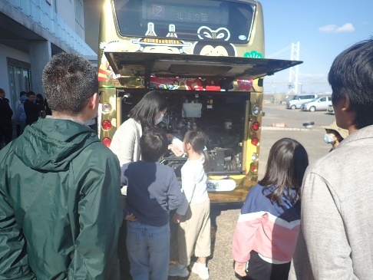
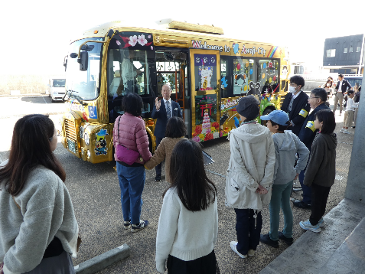
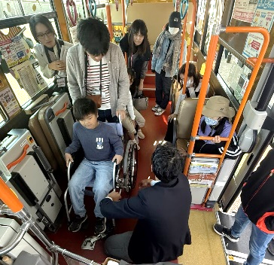
バスのエンジンのしくみを学習
車椅子での乗降体験
バスを使った体験学習

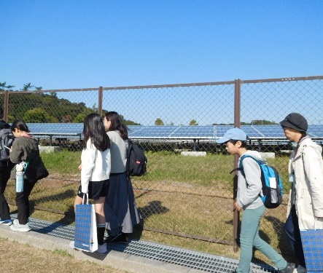
くにうみ太陽光発電所
その後、公共交通以外の環境についても、この機会を通じて学ぶために、再び「あわ神あわ姫バス」で県立淡路島公園に隣接する「くにうみ太陽光発電所」に向かいました。この発電所は県民債で購入され、県民ひとりひとりが無理なく太陽光発電の運用に参加できる仕組みについて説明を受け、再生可能エネルギーを“みんなで支える”という考え方に、熱心に耳を傾けました。

昼食後は淡路島公園での自由行動をはさみ、「あわ神あわ姫バス」と高速バス「大磯号」を乗り継いで高速舞子駅へ戻りました。乗車人数や道路環境に応じて大きさの違うバスを効率的に使用すること知りました。

参加した子供たちからは、「地球温暖化にくわしくなかったけど、わかりやすい話でよく理解できた」などの感想が寄せられ、また、保護者からは「車のCO2排出量の多さに驚き、車より公共交通を利用するようにしたい」との声や、７割の方から「本教室に参加したことで、公共交通に対する印象が良くなった」というアンケート結果が得られました。
実際に公共交通を乗り継ぎ、様々な体験・学習をすることで、分かりやすく交通や環境問題について学び、より深く関心を持っていただく機会となりました。

神戸運輸監理部では、引き続き環境にやさしい公共交通機関の利用促進を図ってまいります。

【教室概要】
主 催：国土交通省神戸運輸監理部
後 援：公益社団法人兵庫県バス協会
協 力：本四海峡バス株式会社、淡路市、社会福祉法人明石市社会福祉協議会
内 容：
９時３０分 明石港 出港「淡路ジェノバライン（まりん・あわじ）」
９時４４分 岩屋港 入港
※以降、淡路島内「淡路市生活観光バス（あわ神あわ姫バス）」
岩屋公民館にてバスの乗り方教室（座学、体験）
住民参加型くにうみ太陽光発電所見学（県立淡路島公園）
１５時３５分 東浦バスターミナル 出発「高速バス（大磯号）」
１６時０５分 高速舞子駅 到着・解散

配布先 |  | 問い合わせ先
神戸海運記者クラブ |  |   神戸運輸監理部 企画推進本部 交通みらい室  担当 : 熊澤、河野  電話:078-321-3145（直通）FAX:078-321-3474

